 | STAATSCOURANT | Nr. 40995
 | STAATSCOURANT | 27 november
 | STAATSCOURANT | 2025
 | Officiële uitgave van het Koninkrijk der Nederlanden sinds 1814.

Ontwerp-instemmingsbesluit over gewijzigd winningsplan L12/L15, Ministerie van Klimaat en Groene Groei
De Minister van Klimaat en Groene Groei is van plan in te stemmen met het gewijzigde winningsplan L12/L15. Van 27 november tot en 7 januari 2026 ligt dit ontwerpbesluit met het winningsplan en bijbehorende documenten ter inzage. Iedereen kan met een zienswijze reageren op het ontwerpbesluit.

Wat is ingediend?
Eni Energy Netherlands B.V. (hierna: Eni) heeft een verzoek ingediend bij het Ministerie van Klimaat en Groene Groei voor instemming met het gewijzigde winningsplan L12/L15. Met dit winningsplan vraagt Eni toestemming om het winningsplan voor het L12/L15-gebied te actualiseren. Het gaat om de gasvelden L15b-A, L12b-C, L12a-B en L12a-A. Eni verwacht meer en langer gas te winnen uit de gasvelden, uiterlijk tot 2039.
De gasvelden liggen onder de Noordzee, ten noordwesten van Vlieland.
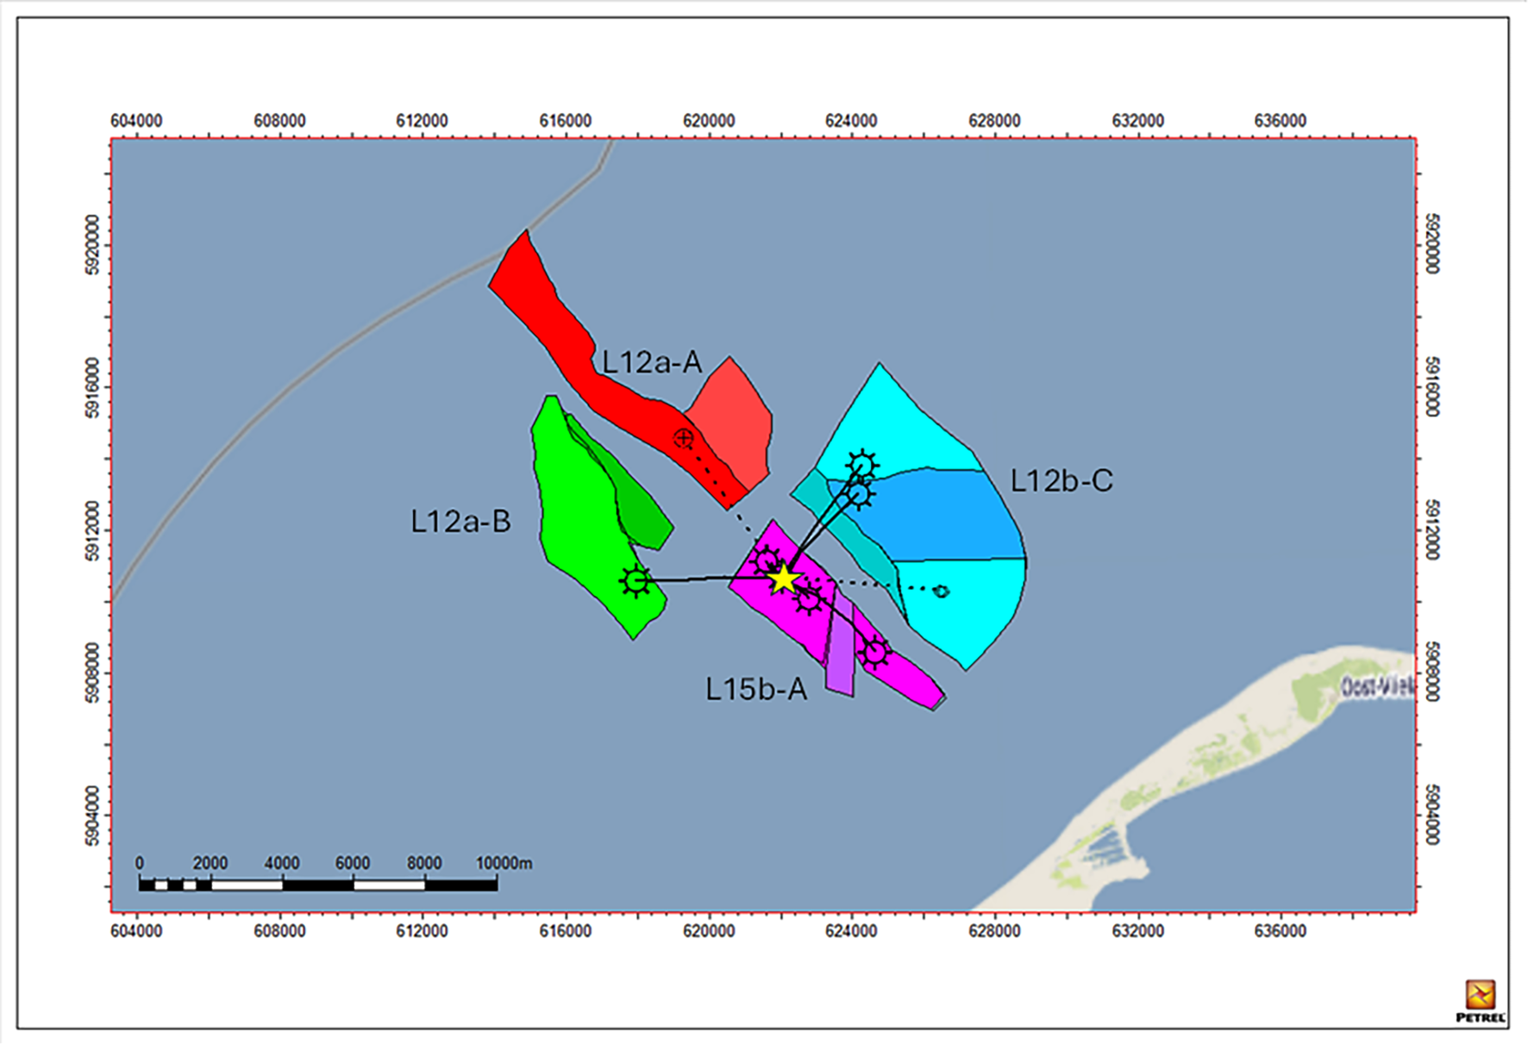
(bron: Eni)

Waar kunt u het besluit inzien?
U kunt het besluit en bijbehorende documenten lezen vanaf 27 november 2025 op www.mijnbouwvergunningen.nl/l12l15.

Hoe kunt u reageren?
U kunt tot en met 7 januari 2026 reageren op het ontwerp-instemmingsbesluit door een zienswijze in te dienen. U kunt uw zienswijze schriftelijk indienen bij:
Ministerie van Klimaat en Groene Groei
Inspraakpunt winningsplan l12/l15
Postbus 111
9200 AC Drachten

Wat zijn de vervolgstappen?
Alle zienswijzen en reacties worden betrokken bij het definitieve besluit. In een Nota van Antwoord staat hoe ze daarin zijn verwerkt. Het definitieve besluit wordt te zijner tijd aangekondigd in de Staatscourant. Als u een zienwijze heeft ingediend, krijgt u een brief van het Ministerie van Klimaat en Groene Groei met informatie over de publicatie van het definitieve besluit en hoe u eventueel in beroep kunt gaan.

Wilt u meer weten?
U vindt meer informatie over het project, het besluit, de procedure en reactiemogelijkheden op www.mijnbouwvergunningen.nl/l12/l15. Op www.nlog.nl is meer over gaswinning in Nederland te vinden.

